第37周 简 单 列 举

专题简析：
有些题目，因其所求的答案有多种，用算式不容易表示，需要采用一一列举的方法解决。这种根据题目的要求，通过一一列举各种情况，最终达到解答整个问题的方法叫做列举法。
用列举法解题时需要掌握以下三点：
1，列举时应注意有条理的列举，不能杂乱无章地罗列；
2，根据题意，按范围和各种情况分类考虑，做到既不重复又不遗漏；
3，排除不符合条件的情况，不断缩小列举的范围。
例1 有一张5元、4张2元和8张1元的人民币，从中取出9元钱，共有多少种不同的取法？
分析：如果不按一定的顺序去思考，就可能出现遗漏或重复的取法。因此，我们可以按照从大到小、从少到多的顺序，先排5元的，再排2元的，最后排1元的，把可以组成9元的情况一一列举出来。
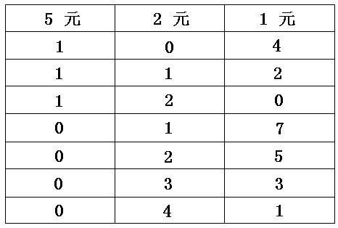
从上面的列举中可以看出：取9元钱共有7种不同的取法。
练 习 一
1，有足够的2角和5角两种人民币，要拿出5元钱，有多少种不同的拿法？
2，有2张5元、4张2元、8张1元的人民币，从中拿出12元，有几种拿法？
3，用红、黄、绿三种颜色去涂下面的圆，每个圆涂一种颜色，共有多少种不同的涂法？
○ ○ ○
例2 有1、2、3、4四张数字卡片，每次取3张组成一个三位数，可以组成多少个奇数？
分析 要组成的数是奇数，它的个位上应该是1或者3。当个位是1时，把能组成的三位数一一列举出来：321，421，231，431，241，341共6个；同样，个位是3的三位数也是6个，一共能组成6×2=12个。
练 习 二
1，用0、1、2、3四个数字，能组成多少个三位数？
2，用3、4、5、6四张数字卡片，每次取两张组成两位数，可以组成多少个偶数？
3，甲、乙、丙、丁四位同学和王老师站成一排照相，共有多少种不同的站法？
例3 在一张圆形纸片中画10条直线，最多能把它分成多少小块？
分析：我们把所画直线的条数和分成的块数列成表进行分析：
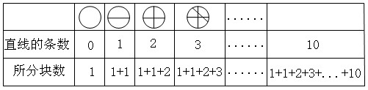
1＋1＋2＋3＋…＋10=56（块）
练 习 三
1，在下面的长方形纸中画出5条直线最多能把它分成多少块？请你动手画一画。

2，请你算一算，在一张圆形纸片中画20条直线，最多能把它分成多少块？
3，在一个圆形纸片上画三条横着的平行线和三条竖着的平行线，把此圆分成了多少块？
例4 有一张长方形的周长是200厘米，且长和宽都是整数。问：当长和宽是多少时它的面积最大？当长和宽是多少时，它的面积最小？
分析 因为长方形的周长200厘米，所以，长方形的长＋宽=100厘米。由于长和宽都是整数，我们可以举例观察。可以看出：当长与宽都是50厘米时，它的面积最大；当长与宽的差最大，即长99厘米，宽1厘米时，面积最小。
练 习 四
1，a和b都是自然数，且a＋b=81。a和b相乘的积最大可以是多少？
2，有一段竹篱笆全长24米，现把它围成一个四边形，所围面积最大是多少平方米？
3，a、b、c三个数都是自然数，且a＋b＋c=30。那么a×b×c的积最大可以是多少？最小可以是多少？
例5 从1到400的自然数中，数字“2”出现了多少次？
分析：在1—400这400个数中，“2”可能出现在个位、十位或百位上。
（1）“2”在个位上：2、12、22、…、92；102、112、122、…、192；202、212、222、…、292；302、312、…、392。
共：10×4=40（次）
（2）“2”在十位上：20、21、…、29；120、121、…、129；220、221、…、229；320、321、…、329。共10×4=40（次）
（3）“2”在百位上：从200到299共100次。
所以，数字“2”出现了10×4＋100=180（次）。
练 习 五
1，从1到100的自然数中，数字“1”出现了多少次？
2，从1到100的自然数中，完全不含数字“1”的数共有多少个？
3，1×2×3×…×100，这100个数乘积的末尾有几个连续的0？

